DODATKOWO
WYZWANIA WIELKANOCNE
Moi Drodzy!
Tegoroczne święta Wielkanocne będą inne niż wszystkie, jakie dotychczas przeżyliśmy. Jednak i tak się odbędą. Postarajmy się więc, by były jeszcze milsze niż zawsze, pełne serdeczności i miłości najbliższych.
Oto wyzwania dla Was (na tydzień). Do dzieła!

I
- Przeczytaj tekst.
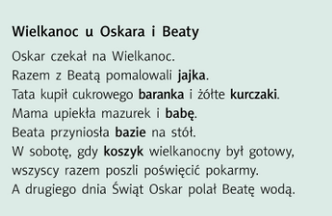
W Twoim domu przygotowania do świąt będą wyglądały podobnie- pomalujecie jajka, mamusia upiecze pyszne ciasta i przygotuje smaczne potrawy. Przygotujecie dom do wspólnego świętowania. Nie będziesz mogła/ mógł spotkać się z dalszą rodziną i pójść do kościoła, aby poświęcić pokarmy, ale na pewno koszyczek wielkanocny będzie gotowy. A co powinno sie znaleźć w takim koszyczku i jakie są zwyczaje związane z Wielkanocą zobacz w filmiku.
- Obejrzyj film o zwyczajach wielkanocnych.
https://www.youtube.com/watch?v=feWmihyw5eM

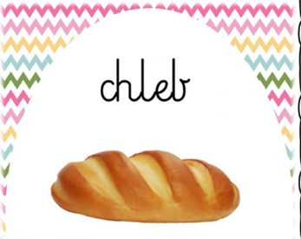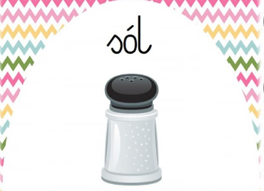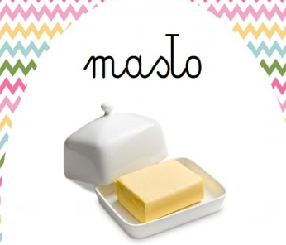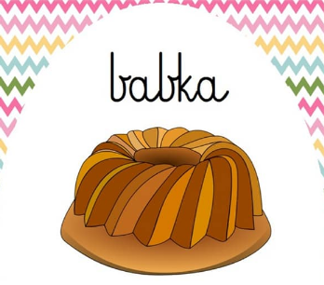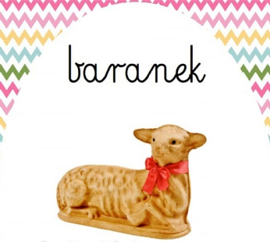
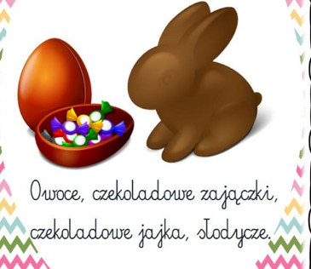

II
- Zaprojektuj geometryczne pisanki. Pracuj zgodnie z poleceniem.
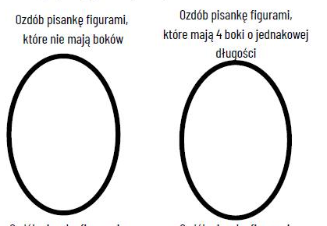
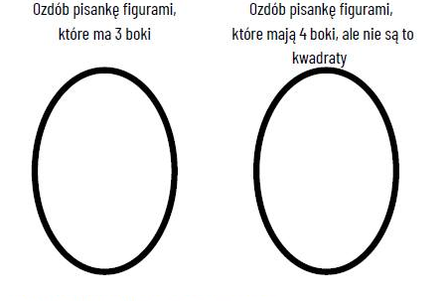
Podpowiedź-
Figura, która nie ma boków- koło
Figura, która ma cztery boki o jednakowej długości- kwadrat
Figura, która ma trzy boki- trójkąt
Figura, która ma cztery boki, ale nie jest kwadratem- prostokąt
- A teraz sama/ sam zaprojektuj pisankę Decyzja o kolorze i wzorach należy do Ciebie.
.
III
- Pomóż mamie w świątecznych przygotowaniach.
- Wykonaj pisankę do koszyczka.
- Odpoczywaj i baw się dobrze.

IV
Wykonaj wielkanocny eksperyment - GUMOWE JAJO
https://www.youtube.com/watch?v=MrqLMMzKAIw&fbclid=IwAR1_f-PJk2LNnxZUDxJh1Z4K41IvVZyICCcb8_wWfUmDiaZBaJs168zEVCU
V
Odkoduj obrazki, a dowiesz się, cóż się tam ukryło.

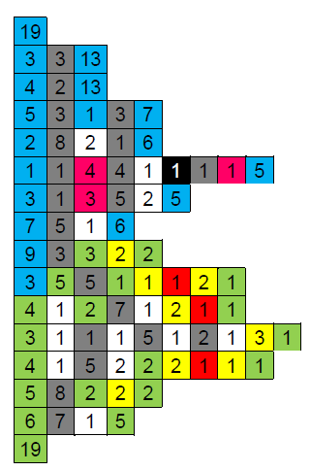
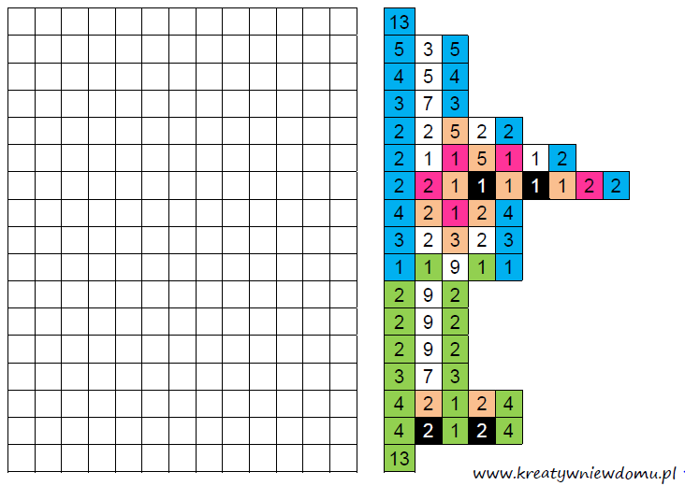
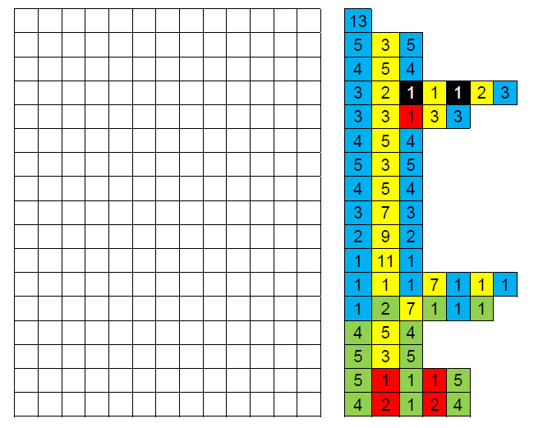
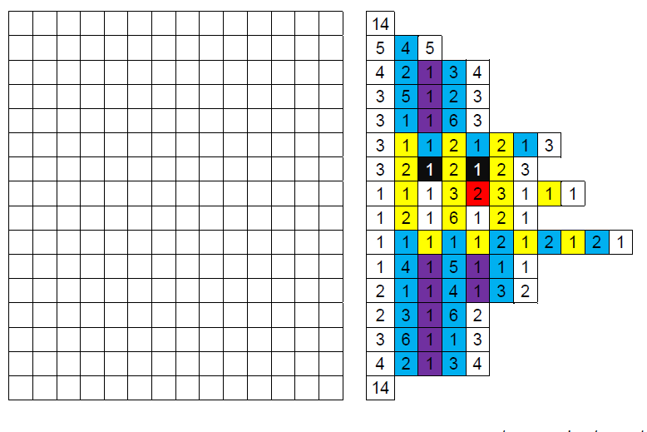
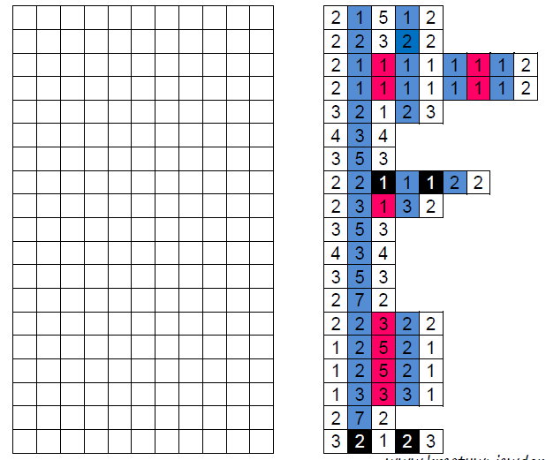

Miłej zabawy. Powodzenia!

